**ERNESTO EMILIO GUZMÁN RAMOS**

**MISHELL DE LEÓN**

**INSTITUTO PRIVADO RAFAEL AREVALO MARTÍNEZ**

**4TO BACH EN CIENCIAS Y LETRAS CON DIMPLAMODO EN**

**MEDICINA**

**ESQUEMA VÍAS DE ADMINISTRACIÓN**

**28/09/21**

**VÍAS DE ADMINISTRACIÓN**

**VÍA ORAL**

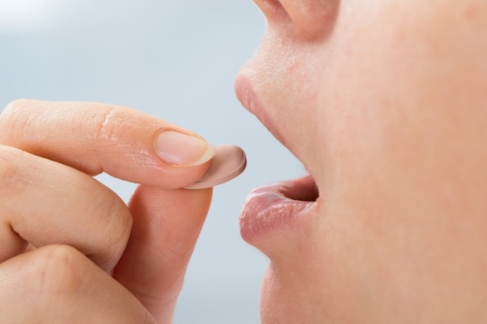

VÍA INTRAVENOSA

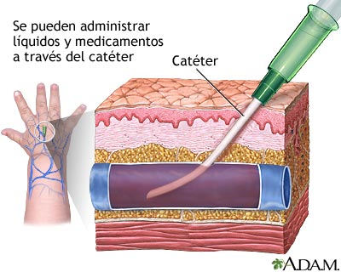

VÍA INTRAMUSCULAR

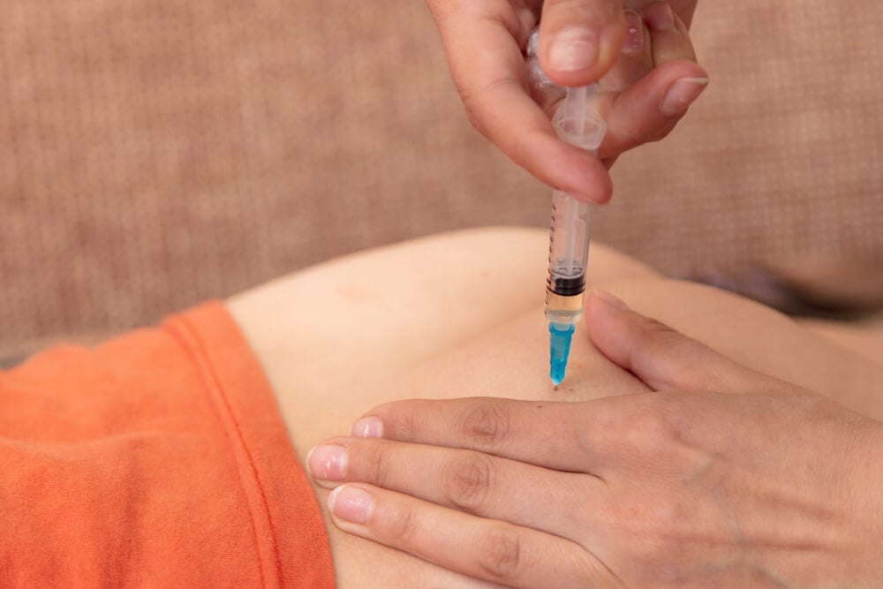

VÍA INTRATECAL

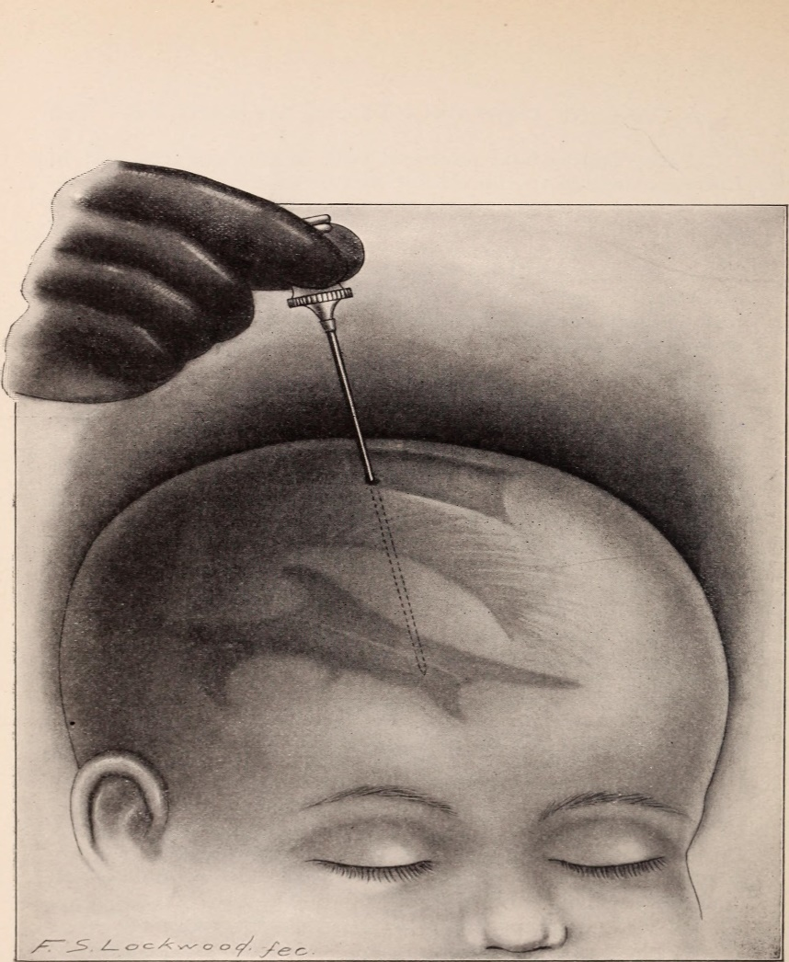

VÍA SUBCUTANEA

VÍA SUBLINGUAL

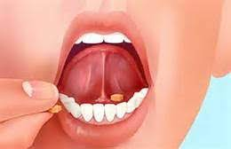

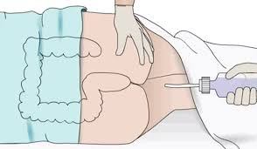VÍA RECTAL

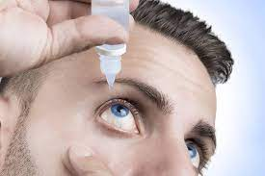 VÍA OCULAR

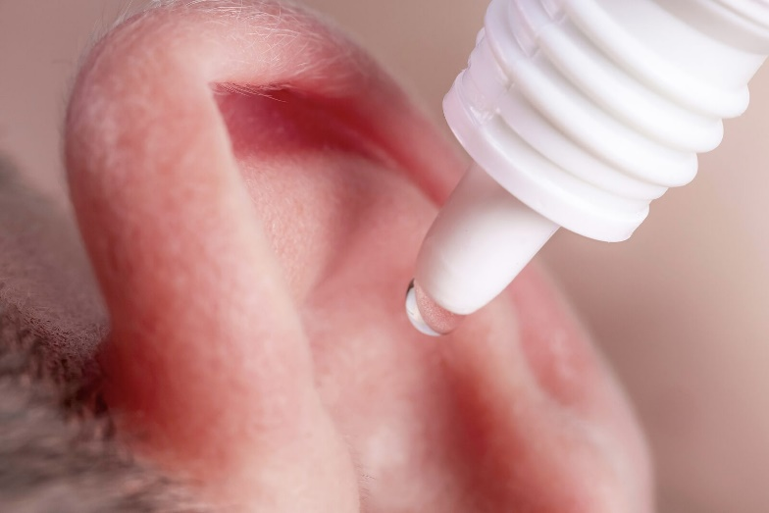VÍA ÓTICA

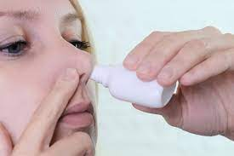VÍA NASAL

VÍA INHALATORIA

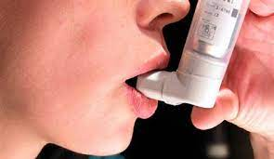

VÍA CUTÁNEA

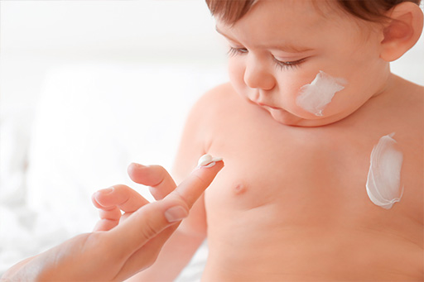

VÍA TRÁNSDERMICA

